零度网盘软件需求说明书
1 引言
1.1编写目的
编写零度网盘需求说明书的主要目的：
明确需求： 通过详细描述用户的需求，确保团队对系统功能和性能的期望达成一致，避免后期的歧义和误解。
指导开发： 为开发团队提供清晰的指导，使其能够有针对性地开发和实现所需的功能和特性。
项目管理： 作为项目管理的基础文档，需求说明书可以用于制定项目计划、分配资源、设定里程碑和跟踪进度。
支持测试： 为测试团队提供依据，以确保系统在满足用户期望的同时，能够在不同环境和使用场景下稳定运行。
用户培训和文档编写： 为将来的用户培训和用户手册编写提供基础，以帮助最终用户了解系统的功能和操作。
预期的读者群体包括但不限于：
开发团队： 理解用户需求，根据需求设计和实现系统功能。
项目管理人员： 制定项目计划、分配资源和跟踪进度。
测试团队： 根据需求编写测试用例，确保系统的功能和性能符合预期。
最终用户： 部分需求说明书可能包含用户手册，供最终用户参考。
1.2背景
说明：
a．待开发的软件系统的名称：零度网盘；
b．本项目的任务提出者：庞帅
开发者：庞帅、程志琦、陈高上、覃灏
用户：主要面向学生、教师等个人用户
实现该软件的计算中心或计算机网络；校园网
c．该软件系统同其他系统或其他机构的基本的相互来往关系。
用户终端设备： 零度网盘通过不同的终端设备（PC、手机、平板等）提供服务，用户可以通过这些设备上传、下载、访问和管理存储在云端的文件。

操作系统： 零度网盘与各种操作系统兼容，包括Windows、Android等，以确保用户可以在不同平台上无缝使用该服务。
1.3定义
文件上传： 将本地文件传输到零度网盘服务器的过程，用户可通过网盘管理这些文件。
文件下载： 从零度网盘服务器获取文件到本地设备的过程，用户可在本地使用这些文件。
文件分享： 允许用户将文件分享给其他用户或生成外链，使其他人可以查看或下载文件。
权限管理： 控制文件或文件夹访问权限的功能，包括读取、写入、删除等操作的授权。
版本控制： 保留文件的不同版本，使用户可以恢复到先前的文件状态。
用户界面： 用户与零度网盘交互的图形化界面，包括网站、移动应用等。
数据传输协议： 定义数据传输格式和规则的协议，例如HTTP、HTTPS等。
安全保密： 对用户隐私和数据安全的保护措施，包括加密、身份验证等。
1.4参考资料
a．《软件工程原理》课程需求说明书模板
2 任务概述
2.1目标
零度网盘的目标是提供稳定、高效、安全的文件存储和分享服务。具体目标包括：
提供文件下载与上传的平台
提供文件分享和协作功能
保障文件稳定性和安全性
零度网盘是一项独立的软件，而且全部内容自含。
2.2用户的特点
零度网盘面向的用户群体是以学生为主的普通个人用户，其特点为文件量小但文件格式复杂，对文件的安全性和稳定性要求较高，且需要进行频繁的文件上传与文件下载。
2.3假定和约束
零度网盘开发受到经费限制和时间期限的约束，因此可能无法支持大容量的文件上传与下载，可能存在需要进一步完善的功能，开发期限截至2024年1月10日。
3 需求规定
3.1对功能的规定
逐项定量和定性地叙述对软件所提出的功能要求，说明输入什么量、经怎样的处理、得到什么输出，说明软件应支持的终端数和应支持的并行操作的用户数。
结构化软件设计用数据流图及数据字典描述。
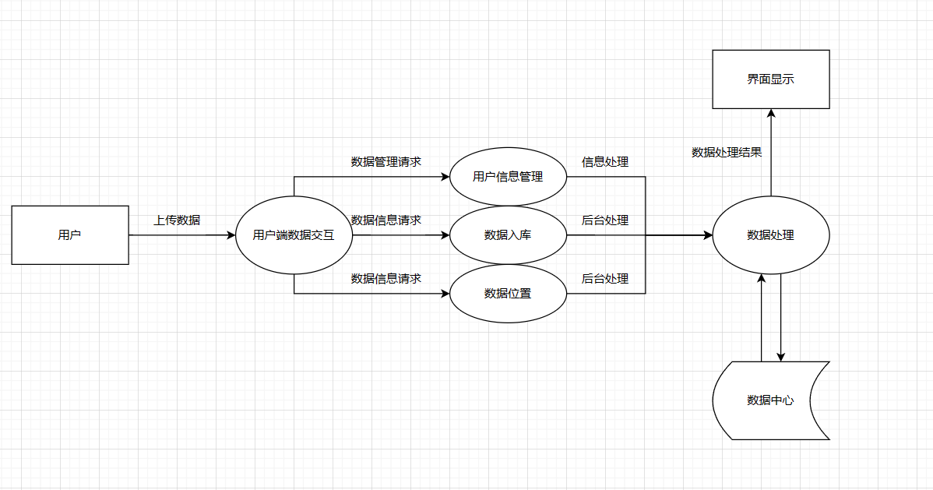
3.4数据管理能力要求
说明需要管理的文件和记录的个数、表和文卷的大小规模，要按可预见的增长对数据及其分量的存储要求作出估算。
能够管理的文件和记录的个数大于100个
表和文卷的大小规模大于1G
管理用户的个人资料文件，本地服务器文件，数据库记录
3.5故障处理要求
列出可能的软件、硬件故障以及对各项性能而言所产生的后果和对故障处理的要求。
兼容性故障：
若与使用的电脑的操作系统不兼容，则不能使用此系统，该系统运行的系统参考运行环境规定；
病毒故障：
由于电脑感染病毒而导致该系统不能使用的，解决方法为尝试重新安装。
出现故障后可以通过一定的方式来找回数据
3.6其他专门要求
如用户单位对安全保密的要求，对使用方便的要求，对可维护性、可补充性、易读性、可靠性、运行环境可转换性的特殊要求等。
UI简洁美观，操作方便，在不同的操作系统中可以使用（密码丢失可找回）
4 运行环境规定
4.1设备
列出运行该软件所需要的硬设备。说明其中的新型设备及其专门功能，包括：
- 处理器型号及内存容量；
CPU:AMD Ryzen 7 5800H with Radeon Graphics 3.20 GHz
内存：16G
- 外存容量、联机或脱机、媒体及其存储格式，设备的型号及数量；
硬盘：1T
- 输入及输出设备的型号和数量，联机或脱机；
输入设备：键盘，鼠标；
输出设备：液晶或CRT显示器；
联机要求：无联机要求；
- 数据通信设备的型号和数量；
无数据通信设备需求；
- 功能键及其他专用硬件
无特殊专用硬件需求；
4.2支持软件
列出支持软件,包括要用到的操作系统、编译（或汇编）程序、测试支持软件等。
操作系统：Windows 10/11
编制程序：C语言
4.3 接口
说明该软件同其他软件之间的接口、数据通信协议等。
（本系统接口分为系统内部服务器后端接口和第三方接口，系统内接口由JFinal框架实现，接口的数据都采用JSON格式进行传输）
外部接口
Data AccessObject 数据访问接口。
内部接口
Data AccessObject 数据访问接口。
给出应用系统之间接口的技术说明、接口方式、数据流向规则、输入输出参数的名称、类型、顺序、个数、时间特性等信息。
4.4控制
说明控制该软件的运行的方法和控制信号，并说明这些控制信号的来源。
鼠标点击

